Landelijke dag CP Nederland
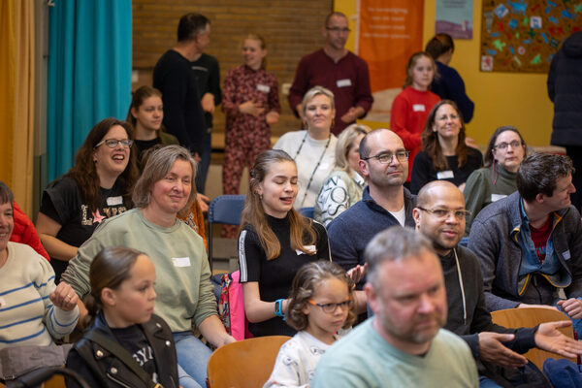
Zaterdag 11 april is er weer de Landelijke Dag CP Nederland, dit keer in Zwolle! Ook dit jaar is er een mooi en afwisselend programma, voor alle leeftijden. De Landelijke Dag is er voor iedereen met CP. Natuurlijk horen partners, ouders en broers/zusjes daar ook bij. Naast alle interessante workshops zijn er ook diverse informatiestands en is er die dag volop gelegenheid om elkaar te ontmoeten en te spreken.
Hier vind je het complete programma en alle verdere informatie.
Deze dag in Zwolle op De Twijn is er voor kinderen met CP en hun ouders, broers en zussen, jongeren met CP, volwassenen met CP én hun naasten, ook professionals zijn van harte welkom!
Aanmelden kan tot 1 april, klik hier voor het aanmeldformulier. Bij je aanmelding geef je aan welke workshops je wilt volgen.
Je ontvangt na aanmelding ongeveer een week vantevoren alle verdere informatie per e-mail.
De locatie is ook met openbaar vervoer goed bereikbaar. Er zijn genoeg parkeerplaatsen aanwezig voor mensen die met de auto komen. Op de locatie is gelegenheid om even de rust op te zoeken wanneer dat nodig is.
Tijdens de dag zelf is ADL hulp aanwezig. Heb je hulp nodig, dan vragen we je om dit bij aanmelding aan te geven.
Graag tot ziens op de Landelijke Dag!
Met vriendelijke groet, CP Nederland

